ＥＳＤＧｓ通信 「文部科学省のカリ・マネ解説を見直す」 20200820

皆様 お世話になっております。手島利夫です。
今回の内容は2つです。
① 「文部科学省の示しているカリ・マネの解説を見直す」
② 「八王子市立浅川小学校長の清水博美先生からのお便り」
① 実はこの4月に「ぎょうせい」という出版社から「ＳＤＧｓをカリキュラ
ム・マネジメントする」という原稿依頼をいただき、文部科学省のホームペー
ジに示されたカリキュラム・マネジメントに関する解説からも学ぼうと見てお
りましたが、ずいぶんおかしな解説だなと感じました。このままでは、旧来
の教育をどのように変えたらいいのか、教育改革におけるカリキュラム・マ
ネジメントの位置づけが閲覧者に誤解を与えかねないと思われました。
そこで、文部科学省の初等中等教育局の方にメールと資料を送り、丁寧な
お返事をいただいておりましたが、政府の非常事態宣言の中で9月入学論な
どが噴出し、文部科学省が非常事態に巻き込まれたように拝察しておりまし
たので、そのままになっておりました。
しかし先日、このＥＳＤＧｓ通信でお伝えした通り、国内各地の学校の教
育課程では、カリキュラム・マネジメントに対する正確な把握はおろか、カ
リキュラム・マネジメントという文言すら記載されていない学校が圧倒的に
多いことを知り、これは放置できない課題だと感じていたところです。都内
のある市の小学校での記載率は１.6％しかありませんでした。つまり、カ
リ・マネに対する誤解から「そんなものに取り組む暇はない！」という各学
校の気持ちが反映されているのだと思います。
「カリキュラム・マネジメント」と「業務の効率化」あるいは「働き方改
革」を混同しているような説明では、新しい時代を創る教育の妨げにしかな
りません。
そこで昨日開催された、ある市の教育委員会主催の講演会から、この問題
点の指摘を解禁することとし、次のようなプレゼンをお示しいたしました。
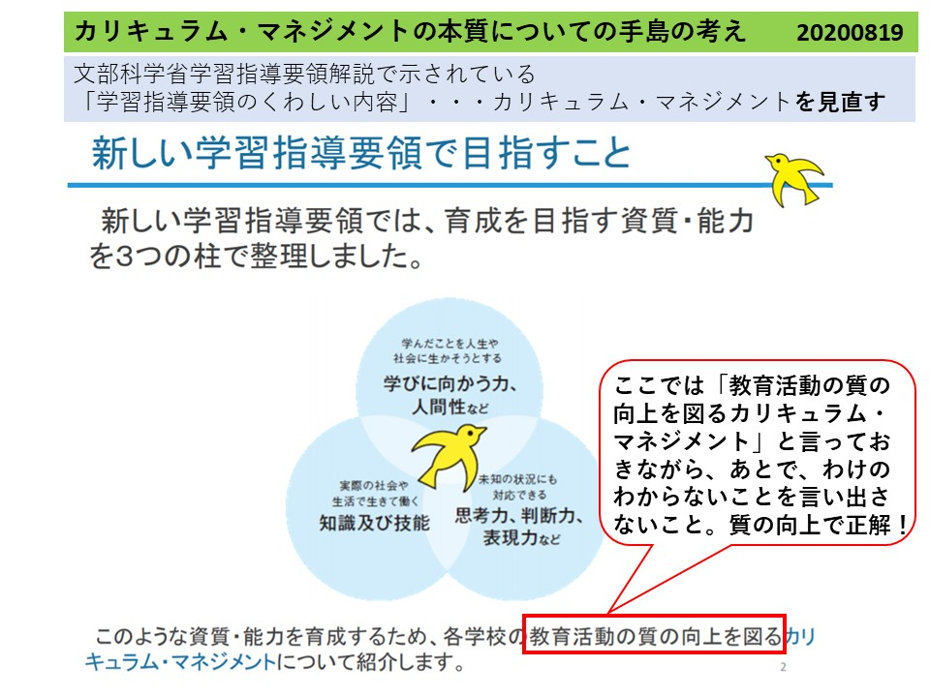
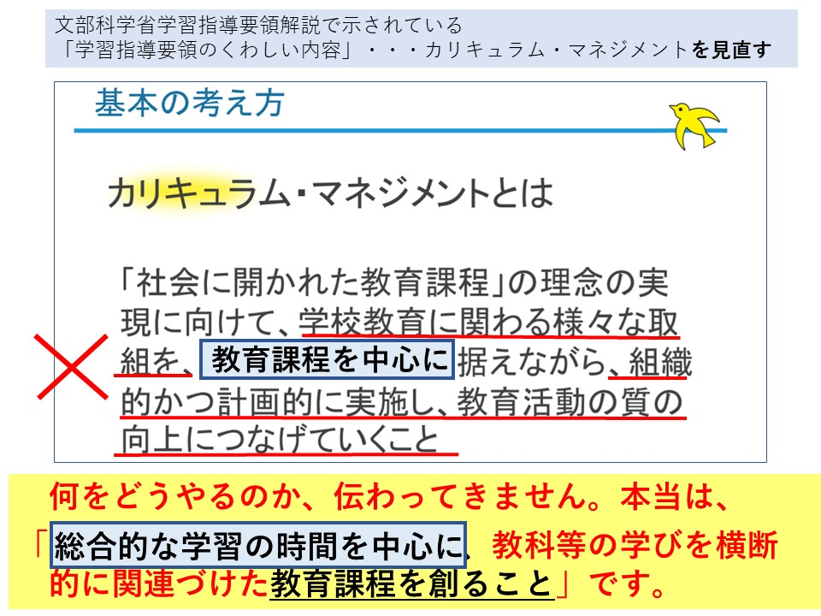
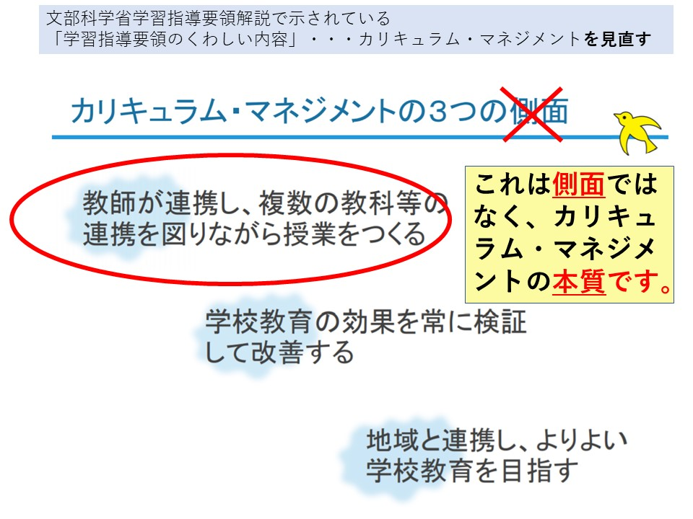
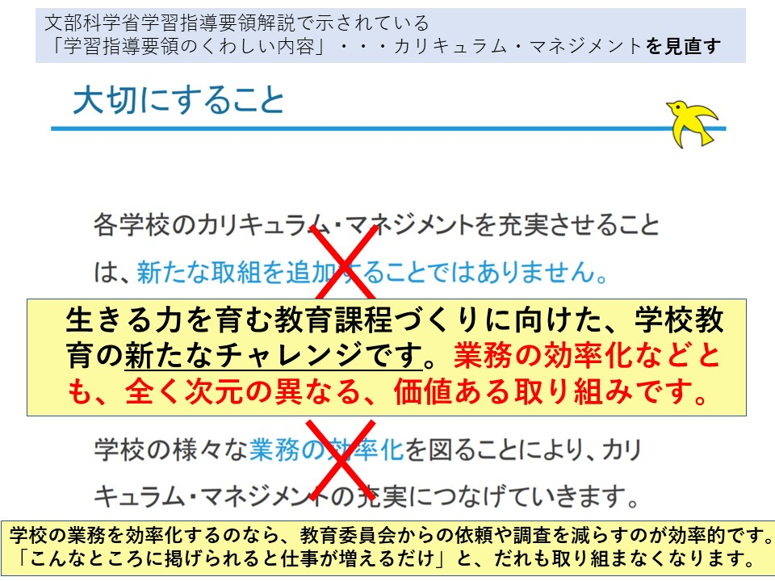
また、前回発信した「新型コロナの授業で何を学ばせるのか」の中でカリキ
ュラム・マネジメントについてお伝えしたことについて、八王子市立浅川小学
校長の清水弘美先生から次のようなメールをいただきました。

② 「八王子市立浅川小学校長の清水博美先生からのお便り」

手島利夫先生

ＥＳＤＧｓ通信をありがとうございます。

毎度のことながら、気持ちのいい切り口で大変勉強になりました。

カリ・マネの本質が、学校経営でも、組織でもなく授業の質の向上というところが大納得
です。

カリ・マネをした方が、時間のロスもなくて、学びの意欲もたかまるということを感じて
いました。それがすっきり分かったので、これからもどんどん進めていきます。

本校は校長がワンマンなので(笑)、どの学年もカリ・マネっぽいものをやっています。自
分たちでそれをカレンダーにまとめたら楽しいだろうになんて思います。

私がやりたくなってしまいます。

また、現場で授業をやってみたいなあと思わされました。

思えば、自分が現役の教員だった時、たくさんカリ・マネをやってきました。

社会科と特別活動と音楽などをコラボさせたりして、当時はカリ・マネという言葉がなか
ったから、コラボって言ってましたよ。

さがせば、現行の教科書でもいくらでもできますよね。

それで、楽しいのですから。

楽するためではなく、楽しむために仕事の工夫をするものです。

おなじ「楽」という漢字でも、求めるものは違いますね。

私もあと一年半で定年ですから、それまで、ＳＤＧｓに全力で取り組みたいと思います。

コロナでユネスコスクールの本部も動かず、なかなか看板が届きません。

ユネスコスクールとして、しっかり成果を残していきたいと思っています。

先生の「新型コロナの授業で何を学ばせるのか」をチャンスとして頑張ります。

暑い日が続きます。ご自愛ください。

八王子市立浅川小学校 校長 清水弘美
＊＊＊＊＊＊＊＊＊＊＊＊＊＊＊＊＊＊＊＊＊＊＊＊＊＊＊＊＊＊＊＊＊

清水校長先生をはじめ、皆様から様々なご返信をいただき、うれしく拝見し、
励まされ、また学ばせていただいております。
文面からもわかる通り、清水先生ご自身がカリ・マネにつながる多くの実践
を「コラボ」という形で進めた体験をお持ちで、その良さを実感されているの
ですね。そういえば…と思われた方もいらっしゃるかと思いました。
また、
「楽するためではなく、楽しむために仕事の工夫をするものです。」
の一文も、カリ・マネの本質を見事に捉えてくださっています。子どもたちが
楽しく学ぶ姿を創り出すのが楽しくて・うれしくて仕方がないという教師本来
の感性をもって「ワンマン」な経営を進めていらっしゃるのですね。優れたリー
ダーシップを発揮されていることと思います。このような学校からは次世代を
担う教師も続々と育っていることと拝察します。

猛暑の中ですが、子どもたちが、そして皆様ご自身が健康にお過ごしくださ
ることを祈念しております。今後ともよろしくお願いいたします。

「ＥＳＤ・ＳＤＧｓを推進する手島利夫の研究室」 手島利夫
URL=https://www.esd-tejima.com/
☏＝ 03-3633-1639 090-9399-0891
Ｍａｉｌ＝contact@esdtejima.com

